Marynarki dla chłopców na wesela i śluby - gdzie kupować?
Gdzie kupować marynarki dla chłopców na wesela i śluby, chrzciny czy komunie i inne ważne wydarzenia? Podpowiedź znajdziesz w naszym artykule.

Modne marynarki dla chłopców na sezon weselny
Gdzie można kupić modne marynarki dla chłopców na sezon weselny? Szukaj podpowiedzi w naszym artykule i przygotuj dziecko na weselne przyjęcia.
Stylowa odzież dla chłopców - gdzie można taką kupić?

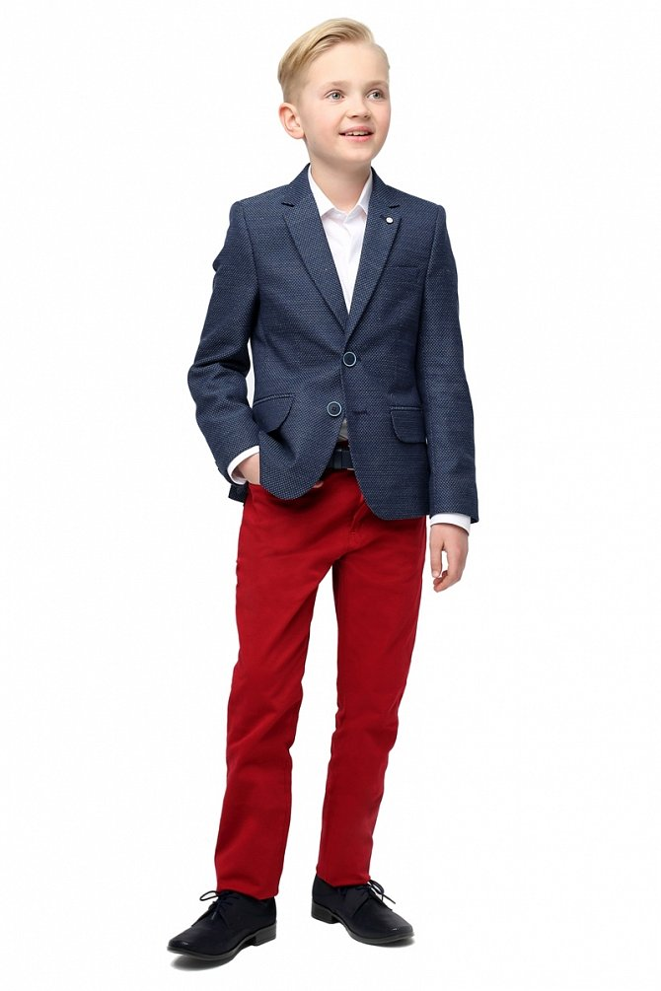
W związku z pandemią wiele ślubów i wesel zostało odwołanych, natomiast aktualnie, gdy coraz więcej obostrzeń jest luzowanych Pary Młode planują małe lub nieco większe wesele. Dlatego też coraz więcej gości szuka odpowiednich kreacji na te ważne wydarzenia. Zarówno strojnych sukienek jak i eleganckich garniturów czy stylizacji dla młodzieży. Gdzie można kupić modne i wygodne marynarki dla chłopców?
Marynarki dla chłopców w Standar
Standar to polski producent odziezy eleganckiej dla chłopców w wieku szkolnym, wczesnoszkolnym oraz starszych. W katalogu sklepu internetowego, który prowadzony jest przez markę Standar znajdziemy wszystko co niezbędne do skompletowania stylowego stroju na wesele dla syna. Warto zwrócić uwagę na marynarki dla chłopców, zestawy garniturowe ale także na koszule i dodatki - krawaty, muszki czy obuwie. Wejdź na stronę Standar i znajdź niezbędne produkty.

